Переключатель каналов передачи данных «LinkSel v1.0»

Руководство пользователя

# Назначение

* 1. Устройство предназначено для исключения петель в маршрутах передачи данных по протоколу TCP/IP в случае использования параллельных (резервных) каналов передачи данных на отдельные сегменты сети. Размыкание информационных петель осуществляется путем физического переключения потока информации передаваемой на кабельный порт LAN (разъем RJ-45) на один из двух кабельных портов (LINK A или LINK B).
  2. Устройство предназначено для переключения кабельного соединения по витой паре (разъемы RJ-45).
  3. Переключение может осуществятся в ручном или автоматическом режиме.
  4. Для переключения в автоматическом режиме используется информация о прохождении по каналу передачи данных тестовых пакетов по протоколу [ICMP](https://ru.wikipedia.org/wiki/ICMP) к контрольному удаленному устройству (см. Рис 1.). Фактически используется аналог команды ping.
  5. Устройство обеспечивает:

- контроль за работоспособностью текущего канала и в случае его отказа может автоматически переключить передачу потока пакетов TCP/IP на другой канал в соответствии с настроенными критериями переключения;

- настройку параметров и отображение статистики работы каналов через вэб-страницу устройства с помощью любого интернет браузер;

- автоматическую запись в лог файл информации об основных событиях и ошибках, данная информация может быть просмотрена на вэб-странице устройства.

# 2. Внешний вид и основные органы управления

* 1. На лицевой стороне устройства расположены светодиоды (слева на право):

- PWR (показывает наличие питания устройства);

- AUTO (если светодиод светится, то устройство работает в режиме Auto, в противном случае – в режиме Manual);

- LINK A и LINK B (показывает какой из портов LINK связан с портом LAN и соответственно какой канал передачи данных используется);

- PING(светится в случае если был успешно принят эхо-ответ на предыдущий ICMP запрос к контрольному удаленному устройству)

* 1. На тыльной стороне устройства расположены (слева на право):

- кнопка переключения режима Auto/Manual;

- разъем RJ-45 PING;

- разъем RJ-45 LAN;

- разъем RJ-45 LINK A;

- разъем RJ-45 LINK B;

- разъем питания;

- кнопка включения питания.

* 1. С правой стороны устройства расположен разъем программирования (mini USB 2.0). С левой стороны – гнездо для карты microSD, на которую записывается лог файл, файлы вэб-страниц и настроек.

# 3. Схема подключений и описание работы устройства

* 1. Схема подключений приведена на рис.1.
  2. После включения устройства восстанавливаются последние настройки, сохраненные в энергонезависимой памяти и производиться самотестирование. В случае отказа отдельных узлов в лог файл производиться запись сообщений (если это технически возможно). После включения должны зажечься на 1 секунду все индикаторы, а потом погаснуть.
  3. После самотестирования устройство включается в режим AUTO и переключает передачу с порта LAN на LINK A. Соответственно светятся индикаторы: PWR, AUTO, LINK A.
  4. В режиме Auto устройство через интервалы заданные в настройках автоматически посылает [ICMP](https://ru.wikipedia.org/wiki/ICMP) запросы (эхо-запросы) контрольному удаленному устройству на заданный в настройках IP адрес. Если количество подряд пропущенных запросов (отсутствия эхо-ответов) или количество пропущенных запросов в серии заданной длины превышают установленное пороговые значения, то устройство переключает передачу информации на другой порт LINK. ICMP запрос считается пропущенным, если удаленное устройство не послало эхо-ответ в течении заданного в настройках периода времени. Для нормальной работы само устройство и удаленное контрольное устройство должны находиться в одной подсети.
  5. В режиме Manual переключение между портами LINK осуществляется вручную по нажатию кнопки режима на тыльной стороне устройства.
  6. Если во время работы устройства нажать на кнопку режима, то произойдет переключение на другой порт LINK (включится соответствующий светодиод LINK A или LINK B) и устройство перейдет в ручной режим работы (Manual). При этом индикатор Auto не светится. Для переключения передачи информации между портами LINK необходимо повторно кратковременно нажать на кнопку режима. Для переключения обратно в режим Auto необходимо длительно (более 3 с) удерживать кнопку режима нажатой. При переходе в режим Auto включится светодиод AUTO и на текущем порту LINK, выбранном до переключения в режим Auto, начинает работать алгоритм автоматического переключения портов (см. п.3.4).
  7. Устройство производит запись об основных событиях (включение устройства, переключение с порта на порт, попытки синхронизации времени, ошибки в работе и т.д.) в файл событий хранящийся на microSD карте (лог-файл). Данный файл может быть просмотрен с помощью вэб-интерфейса или путем подключения microSD карты flash памяти к ПЭВМ.
  8. Устройство имеет встроенные энергонезависимые часы. Установка даты и времени может осуществляться вручную с помощью вэб интерфейса.

Коммутатор ЛВС

LinkSel

PING

LAN

LINK A

LINK B

Канал передачи данных А

Канал передачи данных В

Коммутатор ЛВС

К устройствам ЛВС

К устройствам ЛВС

Контрольное удаленное устройство

Информационная связь по ICMP протоколу

Рис.1. Схема подключений устройства

# 3.Технические характеристики

3.1. Питание устройства осуществляется от сети переменного тока 220В/ 50 Гц +/- 10%, рекомендуется питать устройство от ИБП.

3.2. Климатические условия: рабочая температура от 0 до +40 °C, влажность – 40 – 85%, при нормальном атмосферном давлении.

3.3. Способ переключения каналов передачи данных – электромеханический, с помощью реле.

3.4. Разъемы для подключения: RJ-45.

3.5. Максимальная скорость передачи информации на физическом уровне – до 100 Мбит/с.

3.6. Характеристика переключаемых потоков информации: один поток пакетов по протоколу TCP/IP может быть переключен на один из двух взаимно резервированных каналов передачи данных.

3.7. Приоритеты выбора каналов передачи данных: высший приоритет - канал А (разъем LINK A). Приоритет фиксированный.

3.8. Требования к контрольному удаленному устройству: подключение к общей контролируемой сети, работа по протоколу ICMP в режиме эхо-ответа.

# 4. Описание вэб интерфейса

4.1. Доступ к вэб интерфейсу

4.1.1. Доступ к вэб интерфейсу устройства возможен с помощью вэб браузера на ПЭВМ. По умолчанию IP адрес устройства 10.140.33.147.

4.1.2. При переходе на адрес вэб интерфейса появляется окно запроса пары логин/пароль. После ввода пароля и логина необходимо нажать на экране на кнопку «LogOn». Если идентификация пользователя произведена успешно, то появится главная страница вэб интерфейса

ВНИМАНИЕ! Логин и пароль передаются на устройство в незашифрованном виде. Доступ по паролю обеспечивает только защиту от случайного изменения параметров посторонними.

4.1.3. Изменение пароля и логина возможно только путем записи новой информации в файл конфигурации на флеш память microSD карты. Длина логина и пароля не должна превышать 8 символов. По умолчанию логин - admin___ , пароль - 12345678.

4.2. Главная страница вэб интерфейса

4.2.1. Вид главной страницы изображен на Рис.2

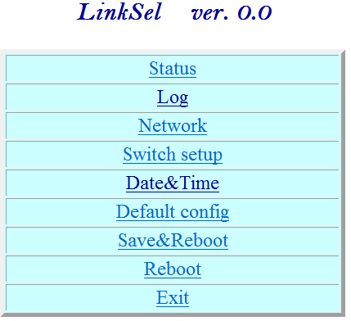

Рис.2. Главная страница вэб интерфейса.

4.2.2. С главной страницы доступны переходы на страницы сведений о работе (Status, Log) и настроек (Network, Switch setup, Date&Time).

4.2.3. Гиперссылка Exit обеспечивает прекращение сеанса с вэб интерфейсом. Для дальнейшего доступа к вэб интерфейсу необходимо ввести логин и пароль.

4.2.4. Гиперссылка Reboot обеспечивает перезагрузку устройства, последние не сохраненные изменения параметров теряются, для повторного доступа к устройству необходимо ввести логин и пароль.

4.2.5. Гиперссылка Save&Reboot сохраняет текущие настройки в энерго­независимой памяти и перезагружает устройство.

4.2.6. Гиперссылка Default Config сбрасывает настройки устройства в состояние по умолчанию. При этом для сохранения настроек в энергонезависимой памяти необходимо выполнить Save&Reboot.

4.3. Страница Status

4.3.1. Вид страницы изображен на Рис.3. На странице отображается текущая дата и время устройства, режим работы (Auto/Manual) и порт через который сейчас предается информация.

4.3.2. Гиперссылка Change port позволяет с помощью вэб интерфейса сменить рабочий порт устройства через который передается информация. При этом перехода в режим работы Manual, как в случае непосредственного нажатия кнопки на устройстве, не происходит.

4.3.3. В нижней части страницы отображается статистическая информация, собранная с момента последнего загрузки (перезагрузки) устройства по времени работы через порт A или B, общему числу потерянных пакетов ICMP при работе с каждым портом и коэффициент количества потерянных пакетов в минуту.

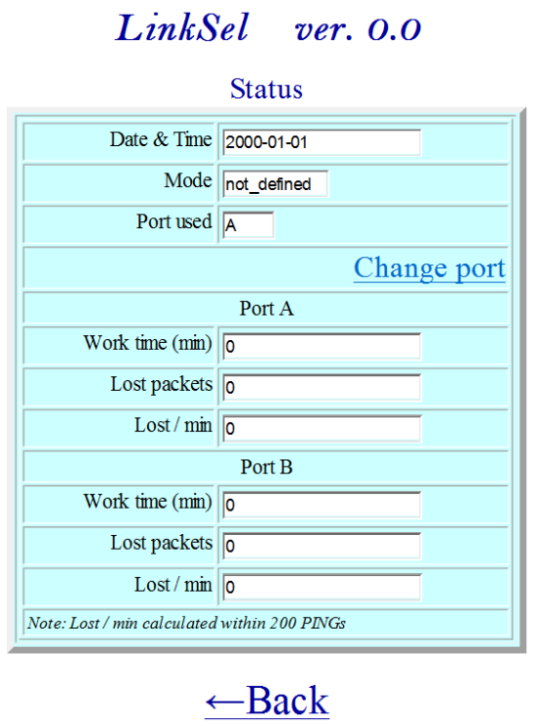

Рис.3. Страница Status.

4.4. Страница Log

4.4.1. Вид страницы изображен на Рис.4. На странице отображается время непрерывной работы с момента последней загрузки (перезагрузки) устройства в часах и информация из лог файла. На странице отображается не более 1000 сообщений из лог файла. При этом в самом файле на microSD карте сохраняется вся информация.

4.4.2. Гиперссылка Clear Log используется для очистки лог файла.

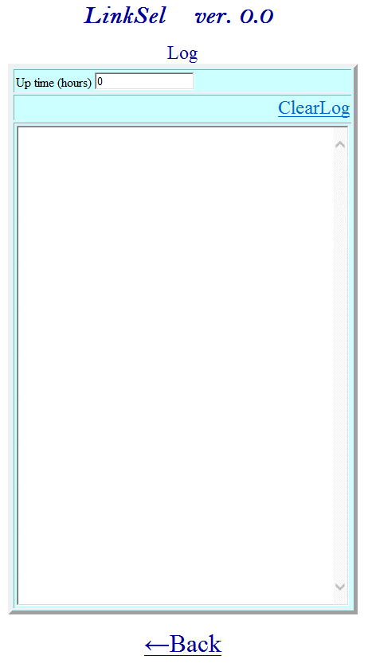

Рис.4. Страница Log.

4.5. Страница Network

4.5.1. Вид страницы изображен на Рис.5. Страница позволяет ввести IP адрес устройства, маску подсети и адрес шлюза сети. Для нормальной работы само устройство и удаленное контрольное устройство должны находиться в одной подсети.

4.5.2. Сетевой шлюз используется для доступа к тайм серверу, если он расположен вне локальной сети.

4.5.3. После нажатия кнопки Accept устройство изменит свои настройки и его вэб интерфейс станет доступен по другому IP адресу.

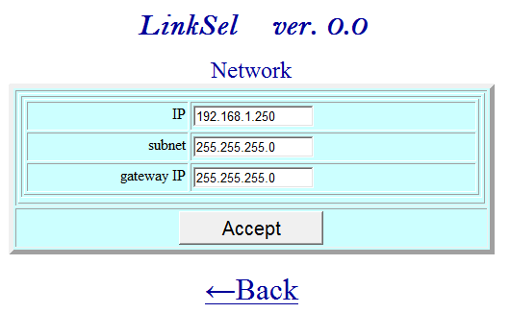

Рис.5. Страница Network.

4.6. Страница Switch Setup

4.6.1. Вид страницы изображен на Рис.6. Данная страница обеспечивает настройку параметров переключения между портами LINK A и LINK B.

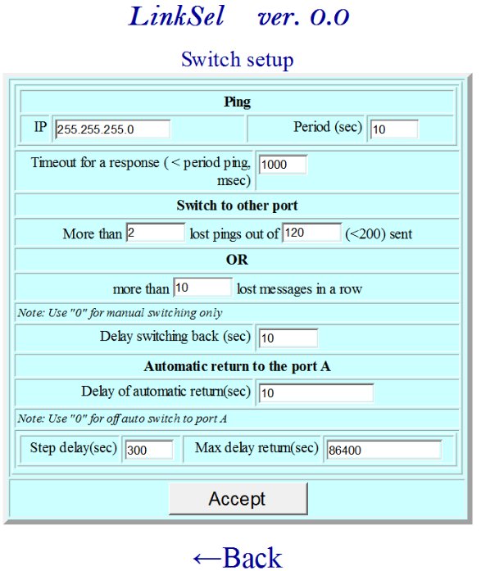

Рис.6. Страница Switch setup.

4.6.2. Группа параметров Ping позволяет ввести IP адрес удаленного контрольного устройства, на которое посылаются ICMP эхо-запросы. Так же можно задать период повторения этих запросов (в секундах) и время тайм-аута получения эхо-ответа от удаленного контрольного устройства (в миллисекундах). Время тайм-аута должно быть менее периода повторения эхо-запросов.

4.6.3. Группа параметров Switch to other port позволяет задать критерии автоматического переключения потока передачи информации между портами LINK. Параметр lost pings задает допустимое количество потерянных «пингов» (не полученных эхо-ответов) среди последних отправленных запросов (параметр out of sent). Если количество не полученных эхо-ответов среди последних out of sent запросов превышает величину lost pings, то устройство производит переключение с текущего рабочего порта LINK на другой. Переключение на другой рабочий порт также происходит в случае если количество последних подряд не полученных эхо-ответов превышает величину параметра lost messages in row. Параметр out of sent не может превышать 200. Параметр lost pings должен быть не более out of sent.

4.6.4. Если все параметры группы Switch to other port установить равными 0, то автоматическое переключение портов будет заблокировано.

4.6.5. Для устранения постоянного многократного переключения между портами в случае отказа обоих каналов передачи данных служит параметр Delay switching back. Даже если выполняются условия переключения на другой порт из п. 4.6.3. автоматическое переключение произойдет не ранее чем через Delay switching back секунд после предыдущего переключения портов LINK.

4.6.6. Группа Automatic return to port A позволяет задать параметры автоматического возврата на приоритетный порт (LINK A).

4.6.6.1. При работе в автоматическом режиме через порт LINK B устройство периодически пытается вернуться к работе через порт LINK A.

4.6.6.2. Первая попытка возврата на порт LINK A предпринимается через Delay of automatic return секунд после переключения на порт LINK B. Если через порт LINK A по-прежнему невозможно передавать информацию (количество пропущенных эхо-ответов на порту LINK A удовлетворяет критериям переключения на другой порт из п.4.6.3.), то устройство вновь возвращается к работе через порт LINK B. При этом первоначальное время задержки до попытки возврата на порт LINK A заданное в Delay of automatic return увеличивается на величину Step delay. Далее процесс повторяется, но уже с увеличенной задержкой возврата на порт LINK A.

4.6.6.3. Все параметры в группе Automatic return to port A задаются в секундах.

4.6.6.4. Параметр Max delay return ограничивает максимально возможную задержку попытки возврата на порт LINK A.

4.6.6.5. Для отключения функции автоматического возврата на приоритетный порт необходима задать параметр Delay of automatic return равным нулю.

4.7. Страница Date&Time

4.7.1. Вид страницы изображен на Рис.7. Страница используется для корректировки внутренних часов устройства и автоматической синхронизации этих часов внешним тайм сервером.

4.7.2. Дата задается в формате: <4 цифры года> - <2 цифры месяца> - <2 цифры дня месяца>. Время задается в формате: <2 цифры часа в 24 часовом формате> : <2 цифры минут> : <2 цифры секунд>. Установка новых значений в часах устройства происходит в момент нажатия на кнопку Accept.

4.7.3. Группа Time server позволяет задать IP адрес и порт протокола TCP/IP для удаленного тайм сервера с которым устройство должно синхронизировать свои внутренние часы каждый час. Если в качестве IP адреса задано 127.0.0.1, то синхронизация с тайм сервером производиться не будет.

ВНИМАНИЕ! Для того чтобы устройство использовало новые параметры тайм сервера необходимо нажать на кнопку Accept, а затем на главной странице вэб интерфейса щелкнуть мышью по гиперссылке «Save&Reboot».

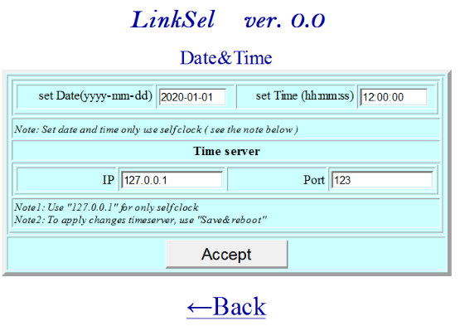

Рис.7. Страница Date&Time.